Использование интерактивных упражнений на уроках информатики.

В 21 веке компьютерные технологии стали мощным средством повышения эффективности организации учебно-воспитательного процесса. Отличаясь высокой степенью интерактивности, информационные образовательные технологии способствуют созданию эффективной учебно-познавательной среды, т. е. среды, используемой для решения различных дидактических задач. Особенность такой среды является то, что она пригодна для коллективной и индивидуальной формы обучения. Поэтому среди современных технологий на своих уроках я применяю интерактивные упражнения.
Применение таких современных технологий, как интерактивные упражнения в образовании создает благоприятные условия для формирования личности учащихся и отвечает запросам современного образования. Результат учебно-воспитательного процесса во многом зависит от того, насколько он обеспечен разнообразными средствами обучения. Трудно представить себе современного учителя, не использующего дополнительных методических пособий, кроме учебника. Довольно сложно оспорить тот факт, что наглядность в обучении занимает далеко не последнее место. Наглядность - это же неотъемлемая черта преподавания информатики. В своей педагогической практике я использую наглядность в виде интерактивных упражнений. Интерактивные упражнения воздействуют на органы чувств, обеспечивают более полное представление образа или понятия, что способствует более прочному усвоению материала. А так же интерактивные упражнения способствует развитию у учащихся эмоционально-оценочного отношения к приобретаемым знаниям.
Интерактивные упражнения – это продуктивный процесс обучения, а так же это диалоговое обучение, в ходе которого осуществляется взаимодействие учителя и ученика, но при этом все учащиеся оказываются вовлечёнными в процесс познания. В ходе выполнения интерактивных упражнений достигаются комфортные условия обучения, при которых ученик чувствует свою успешность, свою интеллектуальную состоятельность. Еще для меня важное место занимает использование интерактивных упражнения на уроках, потому что, на предмет отведено небольшое количество часов и его надо использовать плодотворно, а это возможно с помощью интерактивных упражнений.
Основная идея моего опыта – это активное взаимодействия на уроке всех учеников. В процессе выполнения интерактивных упражнений на уроке происходит взаимообучение, сотрудничество, где ученик и учитель равноправные, равнозначные объекты обучения. Функция учителя заключается в организации и стимулировании учебного процесса, направленного на развитие личности ученика. Как правило, интерактивные упражнения это центральная часть урока и занимает 40-50% времени на уроке.
В моем уроке «Страна алгоритмов» смоделирована интересная ситуация, где в гости к детям приходит робот. Робот просит ребят «разобраться» с лабиринтом, а в замен за их старания обещает рассказать, что он умеет делать. После знакомства Роберт начинает проверять у детей усвоенный материал с помощью вопросов, которые задает с разной интонацией. Когда все испытания пройдены, детям предлагается разные игры по теме «алгоритмы».
Игра рассматриваться как важное средство повышения интереса учеников к предмету, получения навыков работы в малых группах, а также как один из способов формирования чувства ответственности за свои поступки. Активность учащихся при такой подаче материала проявляется ярко, носит длительный характер и «заставляет их быть активными».
Из приведенного примера видно что, использование интерактивных упражнений на уроках позволяет реализовать новую эффективную модель преподавания учебных дисциплин, а интерактивные доски, являются техническим инструментом для реализации модели электронного обучения. Используя ИКТ технологии на уроках, я добилась значительного усиления мотивации учащихся к обучению, интереса к предмету, повышения качества знаний, развития коммуникативных способностей, повышения информационной компетентности учащихся и прочности усвоения знаний и навыков.
Применение интерактивных технологий на уроках, на мой взгляд, является важной частью учебного процесса, которая помогает разнообразить методы работы, а так же развивают интерес к предмету. Спектр применения интерактивных упражнений на уроках информатики достаточно широк. Прежде всего, это эффективное дополнение к тем технологиям, которые уже давно применяются в образовательном процессе. Такие уроки будут интересны любому контингенту детей, а так же они имеют практическую направленность.
Литература
- Николаева Л.С., Лесных Л.И. Использование нетрадиционных форм занятий. // Специалист. 1992. — № 2. С. 5-6.
- Букатов В.М. Педагогические таинства дидактических игр.- 2-е изд., испр. и доп.- М, 2003.- 152 с.
- Сиротенко Г.А. Современный урок: интерактивные технологии обучения. – Х.,2003.

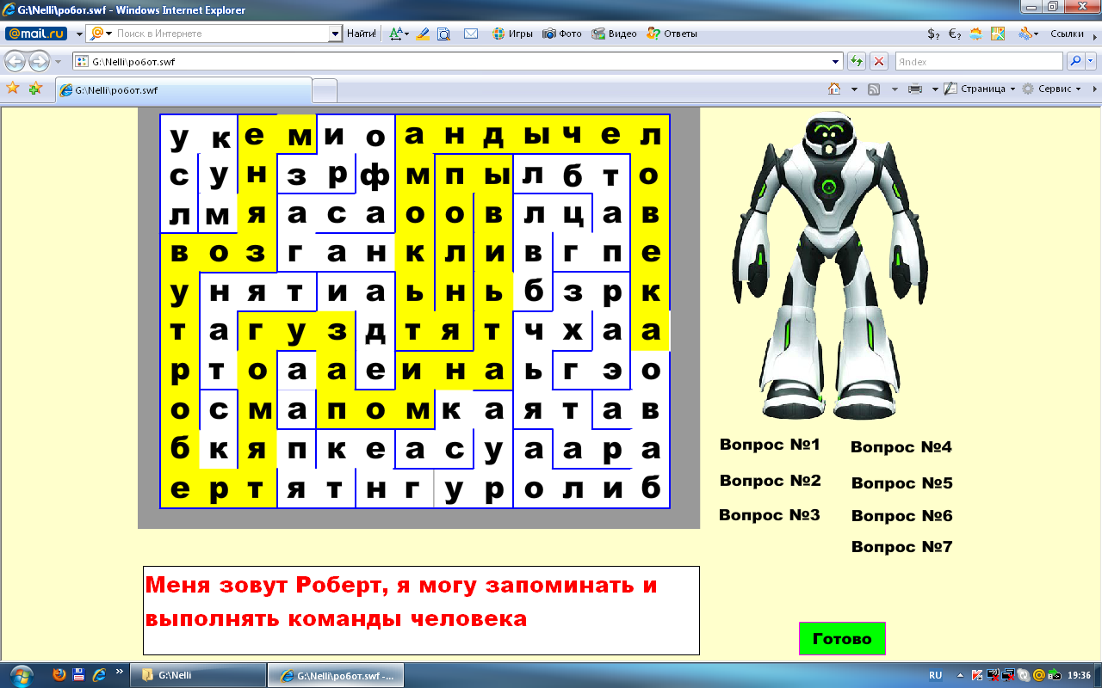

Фрагмент урока по информатике «Страна алгоритмов».

